IFS 系统培训手册--基础数据设置
- 公司创建
路径：企业→公司→创建公司导向
- 输入公司编码及名称，目前系统预设公司01 Wonder Porcelain Group LLC
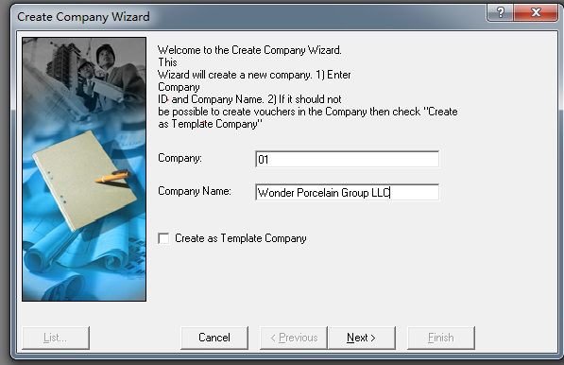
- 检查数据库一致性
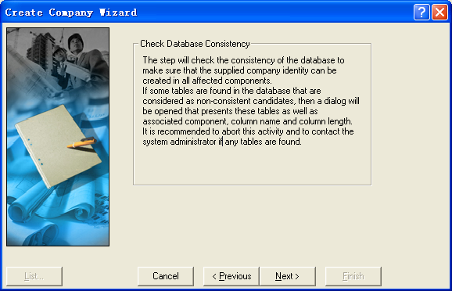
- 选择创建公司所需模板：点击左下角List键，选择所需模板，本例考虑创建的是美国公司，故选用美国公司模板。
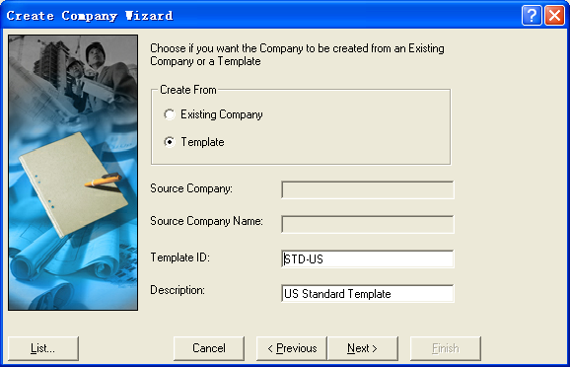
- 选择语言为English，设置详细信息：其中记账货币Accounting Currency的设置通过点击左下角List键选择调用
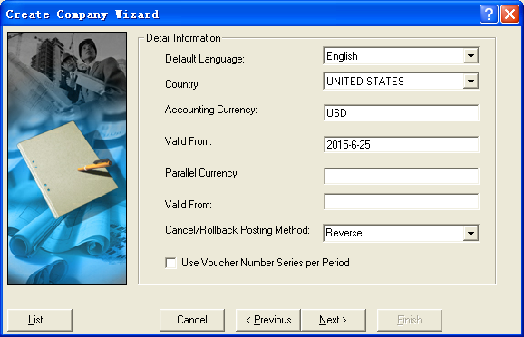
- 创建公司：检查各项设置无误后，按Finish键创建公司
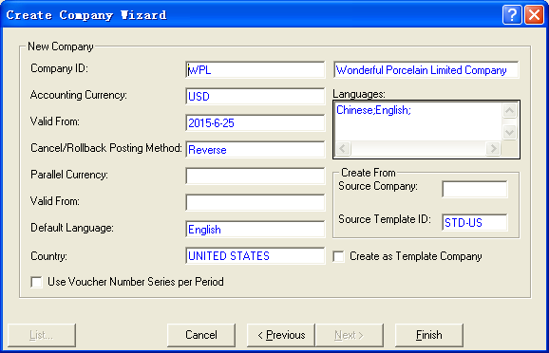

- 公司设置中的模块设置：
模块名称 | 功能/截图
通用 | 主要用于规定公司使用语言及国家，其他设置可根据公司的业务需要另行设置。  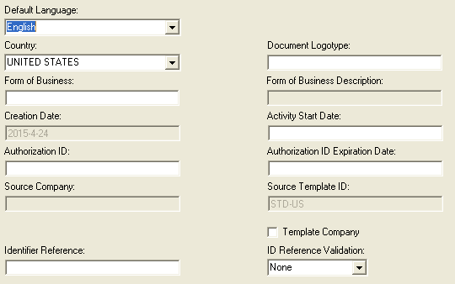
地址 | 规定了公司地址标识、设置公司实际地址，如设定了有效日期，公司只在规定的有效日期范围内可使用。  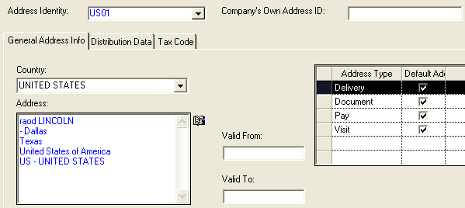  还可对内部库存转移信息进行定义，如货运条款及交货方式。  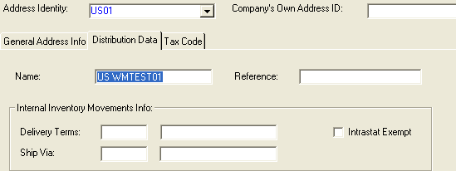  本地址的税务设定  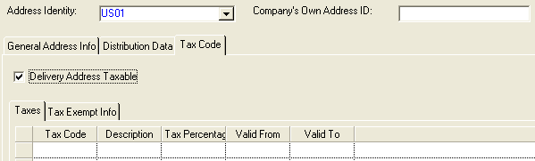
雇员 | 公司创建时，系统自动在雇员中创建一条记录号SYS的雇员记录。  公司的其他雇员，如需登记在此处，需先在人员创建人员记录，再在此登记。  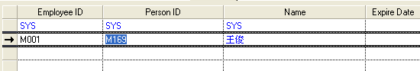
会计规则 | 定义公司记账货币及其有效起始日期、平行货币及其有效日期，取消/反冲记账方法、按总额或按净金额录入、税收取整方法、凭证序列号生成规则。税率的设定应根据当地的规定进行设置。  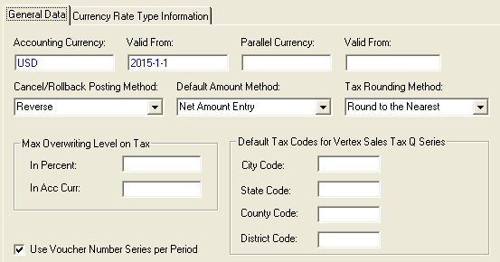
发票 | 定义各种发票类型，包括：即时发票、手工客户发票、手工供应商发票、自动创建的供应商发票、预先客户订单借方发票、预先客户订单贷方发票等9中发票类型的设定，计划付款日期计算基础、折扣计算等  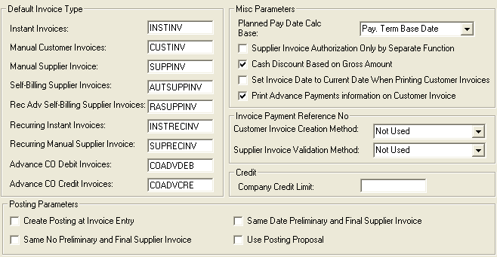

- 用户组、用户与公司
- 用户与公司（USER FOR COMPANY） 用于设置IFS命名用户可以操作哪些公司的业务，一般情况下，系统所有的命名用户都会关联到指定的公司。如下图：
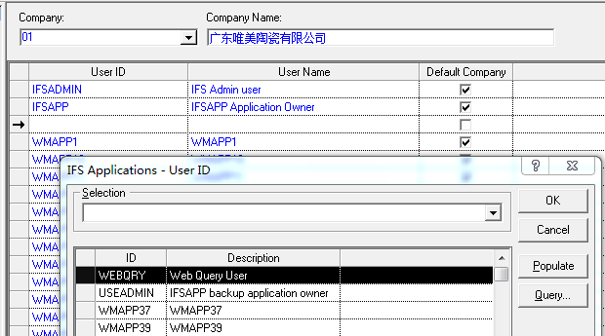
- 用户组（USER GROUPS） 用于凭证过账时的操作分组，系统一般默认AC、YE两个组，其中AC表示平时业务操作组，YE表示年结组。如下图：
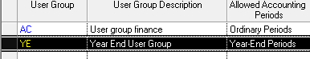
- 用户与用户组数据
即对以下的用户组（AC、YE）哪些用户可以操作，用于凭证过账控件。一般情况IFS所有命名用户都可以操作AC组，YE组只有特定用户可操作。
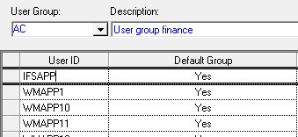

- 支付条款
支付条款用来计算应付、应收的到期日期，可以根据这个到期日来创建付款建议，客户也可以这个来安排资金计划。
客户支付条款的定义同供应商，支付条款支持绝对天数、月结、分期付款。
- 支付条款设置
路径path：Accounting Rules→Currencies→Payment Terms
操作：点击新建按钮，录入支付条款代码、描述，选择税款的分配方式，再根据实际业务需要，勾选或不勾选使用商业年度（Use Commercial Year）、考虑支付节假日工资（Consider Payment Vacation Periods）、锁定的直接借贷(Blocke Direct Debiting)、除去贷方限制控制(Exclude From Credit Limit Control)，保存。
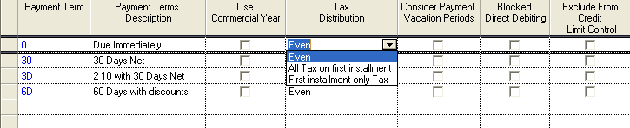
- 支付条款说明：设置完支付条款后，可为每一支付条款设置具体的支付日期、支付百分比设置
路径path：Accounting Rules→Currencies→ Payment Term Details
操作：通过查询或读取数据，或在支付条款界面通过右键菜单进入本界面，可为选定的支付条款设置具体的支付日期及支付百分比
如下图，设置为分3期付款，每月5日付款
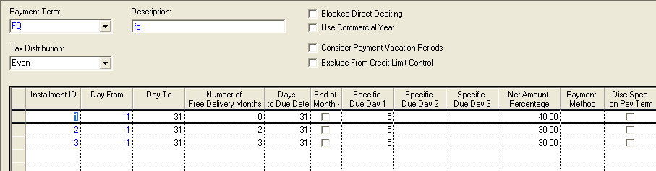
- 支付折扣：设定提前支付的支付折扣
操作：选中支付条款说明的支付行，右键，选择 ，调出支付折扣设置界面，可在此定义提前付款的折扣额
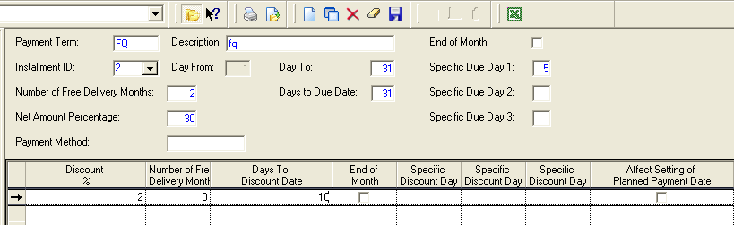
- 支付假期：用以针对客户因假路径path：Accounting Rules→Currencies→Payment Vacation Period期推迟支付时间的设置。
